ZAPYTANIE OFERTOWE

w postępowaniu o udzielenie zamówienia publicznego, którego wartość nie przekracza kwoty, o której mowa w art. 2 ust.1 pkt 1 ustawy Prawo Zamówień Publicznych z dnia 11.09.2019 r, pod nazwą:

Kompleksowe opracowanie, wykonanie i uruchomienie interaktywnych doświadczeń w technologii rozszerzonej rzeczywistości (AR) dla murali.

Nazwa, adres i dane adresowe Zamawiającego:
Województwo Zachodniopomorskie
Urząd Marszałkowski Województwa Zachodniopomorskiego ul. Marszałka Józefa Piłsudskiego 40 70-421 Szczecin

Osoba do kontaktu w sprawie zapytania:
Bartosz Pawlik
Gabinet Marszałka - Biuro Projektów Promocyjno-Informacyjnych
tel. +48 91 454 29 53
adres e-mail: projekty@wzp.pl

- Wstęp
Niniejsze zapytanie nie jest postępowaniem o udzielenie zamówienia w rozumieniu przepisów ustawy Prawo zamówień publicznych.
Przedmiotem zamówienia jest kompleksowe opracowanie, wykonanie i uruchomienie 4 interaktywnych doświadczeń w technologii rozszerzonej rzeczywistości (AR), związanych ze wskazanymi przez Zamawiającego muralami.
Celem zamówienia jest stworzenie cyfrowej warstwy uzupełniającej rzeczywisty obraz murali powstałych w wyniku konkursu „Mural ekologiczny” realizowanego w ramach projektu „Pomorze Zachodnie – Zielony Region – etap II”, obejmującej w szczególności animowane elementy muralu, efekty wizualne, elementy przestrzenne oraz dźwięk, zgodnie z przygotowaną koncepcją.
Doświadczenia będą przeznaczone do publicznego wykorzystania za pomocą urządzeń mobilnych z systemami iOS i Android bezpłatnie oraz będą uruchamiane przy wykorzystaniu kodów QR umieszczonych przy muralach.
Zamówienie zostanie zrealizowane w ramach projektu pn. „Pomorze Zachodnie – Zielony Region – etap II”.

- Termin realizacji zamówienia:
1. Zamówienie zostanie zrealizowane w terminie do 31.12.2026 r. na terenie Województwa Zachodniopomorskiego.

- Termin i sposób składania ofert
1. Oferty należy składać drogą e-mailową na adres projekty@wzp.pl nie później niż do dnia 02.10.2026, do godziny 14:00.
2. Komunikacja pomiędzy Zamawiającym i Wykonawcą odbywa się wyłącznie za pomocą poczty elektronicznej.
3. Termin związania ofertą upływa po 30 dniach licząc od terminu składania ofert.
4. Zamawiający nie dopuszcza składania ofert wariantowych.

- Wykaz dokumentów oraz oświadczeń niezbędnych do złożenia przez oferenta:
1. Formularz ofertowy wraz z oświadczeniem dot. wykluczenia z udziału w postępowaniu;
2. Oświadczenie dotyczące przesłanek wykluczenia z art. 7 ust. 1 ustawy o szczególnych rozwiązaniach w zakresie przeciwdziałania wspieraniu agresji na Ukrainę oraz służących ochronie bezpieczeństwa narodowego
3. Oświadczenie dotyczące przesłanek wykluczenia z art. 108 ustawy prawo zamówień publicznych.

- Wykluczenia
1. Z udziału w niniejszym postępowaniu o udzielenie zamówienia wykluczone są podmioty, które są powiązane osobowo lub kapitałowo z Zamawiającym. Wykonawca oświadcza brak powiązań osobowych lub kapitałowych z zamawiającym w formularzu ofertowym.
2. Z udziału w niniejszym postępowaniu o udzielenie zamówienia wykluczone są podmioty, na podstawie przepisów o charakterze sankcyjnym wpływających na ograniczenie finansowego wspierania podmiotów związanych z Federacją Rosyjską.

3. Wykonawca oświadcza, że nie podlega wykluczeniu z postępowania o udzielenie zamówienia publicznego na podstawie art. 7 ust. 1 ustawy z dnia 13 kwietnia 2022 r. o szczególnych rozwiązaniach w zakresie przeciwdziałania wspieraniu agresji na Ukrainę oraz służących ochronie bezpieczeństwa narodowego. Oświadczenie złożyć należy razem z formularzem ofertowym.
4. Z udziału w niniejszym postępowaniu o udzielenie zamówienia wykluczone są podmioty, wobec których zachodzą przesłanki wykluczenia określone w obowiązujących przepisach prawa, w szczególności w art. 108 ust. 1 ustawy z dnia 11 września 2019 r. Prawo zamówień publicznych (Dz. U. z 2023 r. poz. 1605 ze zm.). Wykonawca oświadcza, że nie podlega wykluczeniu z postępowania o udzielenie zamówienia publicznego na podstawie wskazanych powyżej przepisów. Oświadczenie złożyć należy razem z formularzem ofertowym.

- Nazwy i kody Wspólnego Słownika Zamówień (Klasyfikacji CPV):

72212520-0 – Usługi opracowywania oprogramowania multimedialnego
79822500-7 – Usługi projektów graficznych
72263000-6 – Usługi wdrażania oprogramowania
72250000-2 – Usługi w zakresie konserwacji i wsparcia systemów

- Część opisowa:

- Zakres zamówienia
W ramach zamówienia Wykonawca:
- przygotuje koncepcję i scenariusz doświadczenia dla każdego z 4 murali, uwzględniający jego charakter i tematykę;
- opracuje i wykona niezbędne materiały cyfrowe, w tym animacje, grafiki, efekty wizualne i – w zależności od przyjętej koncepcji – elementy przestrzenne lub 3D;
- przygotuje doświadczenia AR w taki sposób, aby cyfrowe elementy były powiązane z rzeczywistym obrazem muralu i reagowały na ruch urządzenia użytkownika;
- zapewni warstwę dźwiękową doświadczeń, odpowiednią do przyjętych scenariuszy;
- zapewni, aby co najmniej 2 z 4 doświadczeń zawierały elementy cyfrowe wykraczające poza fizyczny obrys muralu;
- dostosuje doświadczenia do korzystania na urządzeniach z systemami iOS i Android;
- Zapewni możliwość uruchomienia doświadczenia za pomocą kodu QR na urządzeniach mobilnych działających w systemie iOS/Android, przy czym dla co najmniej jednego z obsługiwanych systemów uruchomienie i korzystanie z doświadczenia nie może wymagać od użytkownika:
- instalowania dedykowanej aplikacji lub innego dedykowanego oprogramowania
- instalowania dodatkowego pakietu danych
- podejmowania innych czynności związanych z instalacją dodatkowych komponentów niezbędnych do uruchomienia doświadczenia.

Jednocześnie Zamawiający nie dopuszcza rozwiązania, w którym doświadczenie AR jest realizowane lub udostępniane za pośrednictwem strony internetowej, serwisu internetowego lub przeglądarki internetowej.
- przygotuje i zamontuje 4 tablice z kodami QR oraz krótką instrukcją korzystania z doświadczeń;
- zapewni możliwość wykonania i zapisania przez użytkownika nagrania obejmującego mural wraz z cyfrową warstwą AR;
- uruchomi i przetestuje doświadczenia w miejscach ich docelowego wykorzystania oraz wprowadzi niezbędne korekty.
Pojedyncze doświadczenie powinno trwać około 10–15 sekund.
Skorzystanie z animacji nie będzie wymagać konieczności skanowania powierzchni wokół.
Skorzystanie z doświadczeń będzie możliwe również na nośnikach innego typu oraz w innej rozdzielczości za pomocą pierwotnego kodu QR.
Przed rozpoczęciem właściwej produkcji Wykonawca przedstawi Zamawiającemu koncepcje doświadczeń do akceptacji.
- Wymagania dotyczące rozwiązania
Rozwiązanie powinno umożliwiać korzystanie z doświadczeń w warunkach typowych dla przestrzeni publicznej, w szczególności przy zmiennym oświetleniu i różnej odległości użytkownika od muralu.
Technologia oraz sposób realizacji doświadczeń pozostają w gestii Wykonawcy. Zamawiający określa oczekiwany rezultat i funkcjonalność, a nie konkretną technologię, platformę ani sposób wykonania.
Rozwiązanie nie może ograniczać się wyłącznie do odtworzenia filmu lub animacji nałożonej na obraz muralu. Elementy cyfrowe powinny stanowić warstwę AR powiązaną z rzeczywistym muralem.
W ramach zamówienia Wykonawca zapewni również niezbędną infrastrukturę techniczną, licencje oraz utrzymanie rozwiązania przez okres określony w umowie.

- Odbiór
Rezultatem zamówienia będą 4 kompletnie wykonane, uruchomione i publicznie dostępne doświadczenia AR.
Odbiór zostanie przeprowadzony po sprawdzeniu w miejscu docelowym, w szczególności:
- prawidłowego uruchomienia doświadczenia za pomocą kodu QR;
- działania na obsługiwanym urządzeniu mobilnym;

- prawidłowego powiązania cyfrowej warstwy z muralem;
- zgodności doświadczenia z zaakceptowaną koncepcją;
- działania podstawowych elementów doświadczenia, w tym animacji, efektów wizualnych i dźwięku;
- spełnienia wymogu dotyczącego elementów wykraczających poza obrys muralu w przypadku co najmniej 2 doświadczeń;
- możliwości wykonania i zapisania nagrania.
W przypadku stwierdzenia niezgodności Wykonawca dokona niezbędnych poprawek przed odbiorem.

- Utrzymanie i prawa do wykorzystania
Wykonawca zapewni prawidłowe działanie doświadczeń przez okres 12 miesięcy od dnia ich uruchomienia, w tym niezbędne wsparcie techniczne i aktualizacje rozwiązania.
W ramach zamówienia Wykonawca zapewni subskrypcję/licencję rozwiązania na okres 12 miesięcy, obejmującą możliwość korzystania z przygotowanych doświadczeń AR przez Zamawiającego i użytkowników.
Wykonawca zapewni Zamawiającemu prawa lub licencje niezbędne do publicznego korzystania z przygotowanych doświadczeń AR przez okres obowiązywania umowy, zgodnie z warunkami określonymi w umowie.
W cenie zamówienia należy uwzględnić wszystkie prace, materiały, licencje, subskrypcje, infrastrukturę i usługi niezbędne do wykonania, uruchomienia i utrzymania przedmiotu zamówienia przez okres 12 miesięcy.

- Kryteria oceny ofert
Zamawiający dokona wyboru oferty najkorzystniejszej na podstawie następujących kryteriów:
- Cena brutto – 60% (maks. 60 pkt)
- Koncepcja realizacji – 40% (maks. 40 pkt)
Łącznie oferta może uzyskać maksymalnie 100 punktów.
- Cena brutto – maksymalnie 60 pkt
Liczba punktów w kryterium „Cena brutto” zostanie obliczna według wzoru:
Sposób oceny ofert:
C = (Cmin / Cb) × 60

gdzie:
- C – liczba punktów przyznanych ocenianej ofercie,
- Cmin – najniższa zaoferowana cena brutto spośród ofert podlegających ocenie,
- Cb – cena brutto ocenianej oferty.
Oferta z najniższą ceną otrzyma 60 punktów. Pozostałe oferty otrzymają proporcjonalnie mniejszą liczbę punktów.
- Koncepcja realizacji - maksymalnie 40 pkt
W ramach kryterium „Koncepcja realizacji” Zamawiający oceni przedstawioną przez Wykonawcę koncepcję animacji murali, uwzględniając w szczególności:
- Pomysł i kreatywność koncepcji - maks. 10 pkt
Ocenie podlega oryginalność, atrakcyjność i kreatywność zaproponowanego sposobu animacji oraz sposób wykorzystania elementów istniejącego muralu.
- 0 pkt – Wykonawca nie przedstawił koncepcji lub przedstawione materiały nie pozwalają na określenie pomysłu na animację muralu;
- 3 pkt – przedstawiona koncepcja zawiera ogólny pomysł na animację, jednak jest on schematyczny i ogranicza się do podstawowego wykorzystania pojedynczych elementów muralu. Nie przedstawiono szczegółowego przebiegu animacji ani wzajemnego powiązania poszczególnych elementów;
- 6 pkt – przedstawiona koncepcja zawiera konkretny i logiczny pomysł na animację, obejmujący wykorzystanie kilku elementów istniejącego muralu. Wykonawca wskazuje sposób ich ożywienia oraz podstawowy przebieg animacji. Zaproponowane rozwiązania wykazują kreatywne podejście i wykorzystują potencjał istniejącej grafiki;
- 10 pkt – przedstawiona koncepcja zawiera oryginalny, spójny i kompleksowy pomysł na ożywienie muralu. Poszczególne elementy muralu zostały wykorzystane w sposób twórczy i wzajemnie powiązany, a zaproponowana animacja posiada jasno określoną strukturę i przebieg. Koncepcja wykorzystuje różnorodne rozwiązania animacyjne i tworzy atrakcyjny oraz angażujący efekt wizualny.

- Spójność animacji z muralem i jego charakterem – maks. 10 pkt
Ocenie podlega sposób powiązania proponowanej animacji z istniejącą grafiką, tematyką, stylistyką i charakterem muralu.
- 0 pkt – proponowana animacja nie wykazuje związku z istniejącym muralem lub pozostaje w istotnej sprzeczności z jego tematyką, stylistyką albo charakterem;
- 3 pkt – animacja wykorzystuje wybrane elementy istniejącego muralu, jednak powiązanie pomiędzy grafiką a proponowanym ruchem jest ograniczone. Animacja w niewielkim stopniu wykorzystuje tematykę, kompozycję lub stylistykę muralu;

- 6 pkt – proponowana animacja jest spójna z tematyką i stylistyką muralu. Ruch i efekty odnoszą się do istniejących elementów grafiki, a sposób ich wykorzystania stanowi logiczne rozwinięcie istniejącej kompozycji. Animacja zachowuje czytelność i charakter muralu;
- 10 pkt – proponowana animacja stanowi integralne i naturalne rozwinięcie istniejącego muralu. Sposób animowania poszczególnych elementów wynika z ich formy, położenia, tematyki lub znaczenia w kompozycji. Ruch, tempo, efekty i przejścia są konsekwentnie dopasowane do stylistyki i kolorystyki muralu oraz wzmacniają jego przekaz, bez zakłócania czytelności istniejącej grafiki.

- Sposób i jakość realizacji animacji – maks. 20 pkt
Ocenie podlega przedstawiony sposób realizacji animacji, w tym płynność i czytelność ruchu, dobór efektów, przejść, tempa oraz innych elementów technicznych właściwych dla proponowanej formy animacji.
0 pkt – Wykonawca nie przedstawił informacji pozwalających na ocenę sposobu realizacji animacji lub przedstawione materiały nie pozwalają na określenie, w jaki sposób animacja zostanie wykonana.
6 pkt – przedstawiono ogólny sposób realizacji animacji, wskazując podstawowe elementy przeznaczone do animowania, jednak brak jest wystarczających informacji dotyczących rodzaju ruchu, kolejności sekwencji, tempa, przejść lub zastosowanych efektów.
12 pkt – przedstawiono konkretny i szczegółowy sposób realizacji animacji, obejmujący sposób animowania kluczowych elementów muralu, rodzaj ruchu, podstawowe przejścia i efekty oraz sposób połączenia poszczególnych sekwencji. Zaproponowane rozwiązania są spójne i pozwalają określić przewidywany efekt końcowy.
20 pkt – przedstawiono kompleksowy i szczegółowy sposób realizacji animacji, obejmujący sposób animowania poszczególnych elementów muralu, rodzaje i kierunki ruchu, tempo, kolejność sekwencji, sposób rozpoczęcia i zakończenia animacji, przejścia oraz zastosowane efekty. Wszystkie elementy są wzajemnie spójne i odpowiednio dobrane do charakteru muralu. Przedstawiona koncepcja pozwala jednoznacznie określić zakładany efekt końcowy oraz sposób jego osiągnięcia.
Łączna ocena
Łączna liczba punktów zostanie obliczona według wzoru:
P = C + K
gdzie:
- P – łączna liczba punktów uzyskanych przez ofertę,
- C – liczba punktów uzyskanych w kryterium „Cena brutto”,
- K – liczba punktów uzyskanych w kryterium „Koncepcja realizacji”.

Maksymalna liczba punktów wynosi 100.
Za najkorzystniejszą zostanie uznana oferta, która uzyska najwyższą łączną liczbę punktów.
Zamawiający udostępnia Wykonawcy, wraz z dokumentacją zapytania ofertowego (zał. nr 2. Szczecin - Kot Gacek - grafika do animacji podlegającej ocenie), grafikę muralu w formacie jpg., umożliwiającą przygotowanie próbki podglądowej jego animacji, która zostanie oceniona w ramach koncepcji realizacji.
Przedstawiona przez Wykonawcę koncepcja powinna odnosić się bezpośrednio do wskazanego muralu oraz określać sposób wykorzystania jego poszczególnych elementów w projektowanym doświadczeniu AR.

- Murale oraz ich lokalizacje
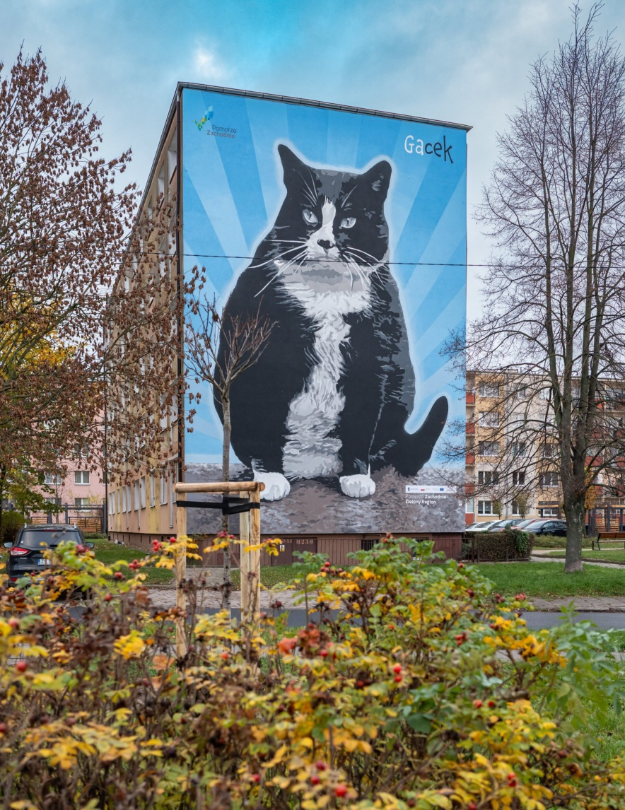
Mural ekologiczny w Szczecinie, ul. Rugiańska 34,35

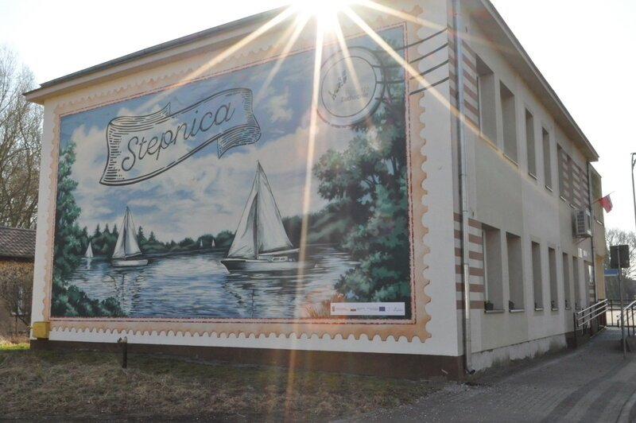
Mural ekologiczny w Stepnicy, ul. Portowa 7

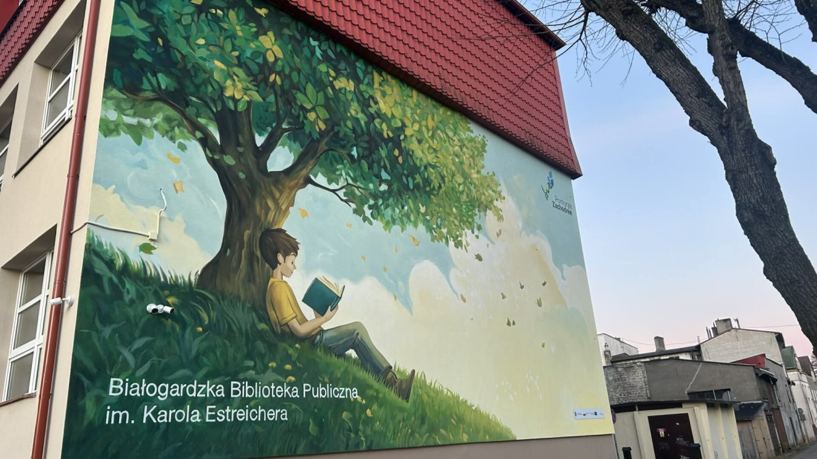
Mural ekologiczny w Białogardzie, ul. Kościelna 1

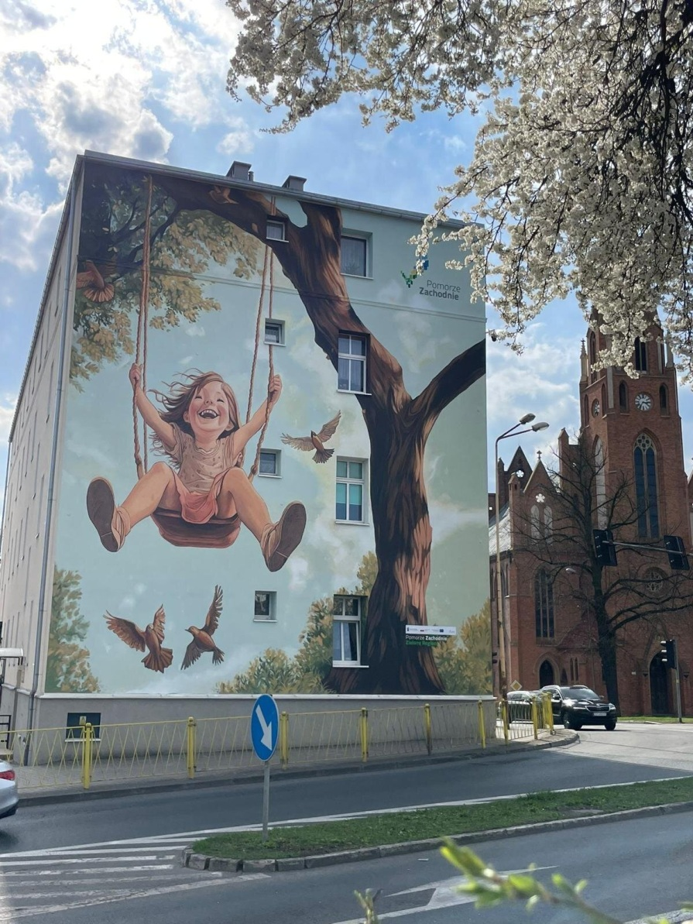
Mural ekologiczny w Stargardzie, ul. Świętego Ducha 26 a,b

